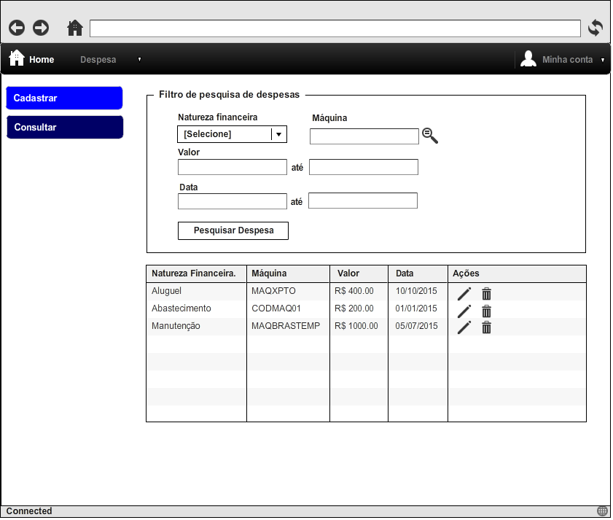

|  |  |  |  |  |  |  |  |
| --- | --- | --- | --- | --- | --- | --- | --- |
| **CT NO.** | | | **PROPÓSITO** | | | | |
| **01** | **CONSULTAR DESPESA** | | | | | | |
| **PRÉ-CONDIÇÕES** | | | | | | | |
| **Despesas cadastradas para as máquinas utilizadas nos testes.** | | | | | | | |
| **ENTRADA 1** | | **ENTRADA 2** | | **ENTRADA 3** | **ENTRADA 4** | **ENTRADA 5** | **ENTRADA 6** |
| **NATUREZA FINANCEIRA** | | **MÁQUINA** | | **VALOR INICIAL** | **VALOR FINAL** | **DATA INICIAL** | **DATA FINAL** |
| **SAÍDAS ESPERADAS** | | | | | | | |
| **SISTEMA LISTA TODAS AS DESPESAS DE ACORDO COM O FILTRO INFORMADO** | | | | | | | |

|  |  |  |  |  |  |
| --- | --- | --- | --- | --- | --- |
| **TESTE No.** | **NATUREZA FINANCEIRA** | **MAQUINA** | **VALOR INICIAL** | **VALOR FINAL** | **DATA INICIAL** |
| **1** | **VAZIO** | **VAZIO** | **VAZIO** | **VAZIO** | **VAZIO** |
| **2** | **REABASTECIMENTO** | **MAQ1234** | **100** | **200** | **12/01/2014** |
| **3** | **MANUTENÇÃO** | **MAQ1234** | **200** | **300** | **VAZIO** |
| **4** | **MANUTENÇÃO** | **MAQ1234** | **VAZIO** | **VAZIO** | **12/01/2014** |
| **5** | **ALUGUEL** | **VAZIO** | **300** | **400** | **12/01/2014** |
| **6** | **VAZIO** | **MAQ1234** | **400** | **500** | **12/01/2014** |

|  |  |  |  |
| --- | --- | --- | --- |
| **TESTE No.** | **DATA FINAL** | **BOTÃO PESQUISAR DESPESA** | **SAÍDA ESPERADA** |
| **1** | **VAZIO** | **CLICAR** | **SISTEMA LISTA TODAS AS DESPESAS** |
| **2** | **30/12/2015** | **CLICAR** | **LISTAGEM DE ACORDO COM O FILTRO** |
| **3** | **VAZIO** | **CLICAR** | **LISTAGEM DE ACORDO COM O FILTRO** |
| **4** | **30/12/2015** | **CLICAR** | **LISTAGEM DE ACORDO COM O FILTRO** |
| **5** | **30/12/2015** | **CLICAR** | **LISTAGEM DE ACORDO COM O FILTRO** |
| **6** | **30/12/2015** | **CLICAR** | **LISTAGEM DE ACORDO COM O FILTRO** |

|  |  |  |  |  |  |  |
| --- | --- | --- | --- | --- | --- | --- |
| **Aplicado em** | **Aplicado**  **por** | **Quantidade**  **de falhas** | **Depurado por** | **Reaplicado**  **em** | **Reaplicado**  **por** | **Quantidade**  **de falhas** |
|  |  |  |  |  |  |  |